

Mauro de Lyon & arthur brink

Groeidocument

Dit is het groeidocument van Arthur Brink & Mauro de Lyon.

Gemaakt voor het vak “Embedded software & programmeerbare logica”.

Inhoud

Doubly linked list 2

Code 2

Resultaat 2

Bewijs 2

Shoutcast 3

Code 3

Resultaat 3

Bewijs 3

Non volatile storage 4

Code 4

Resultaat 4

Bewijs 4

# Doubly linked list

Functionaliteiten

Llist_show();

Print de gehele lijst.

Llist_add();

Voeg item toe aan lijst.

Llist_remove();

Remove item uit lijst.

Llist_clear();

Clear de gehele lijst.

Llist_nrItems();

Bepaal aantal elementen in de lijst.

Llist_excist();

Bepaal of een element in de lijst voorkomt.

Llist_copy();

Maak een ‘deep copy’.

## Code

[Github repository](https://github.com/MaurodeLyon/Embedded-Software-Ontwikkeling/tree/master/Assesment-opdrachten/Doubly%20linkes%20list)

## Resultaat

De list.c en list.h bestanden zorgen er voor dat er een double linked list kan worden gemaakt die gevuld is met integers. Er wordt in de main-loop een test stream gemaakt die vervolgens alle methodes test en het resultaat netjes weergeeft.

## Bewijs

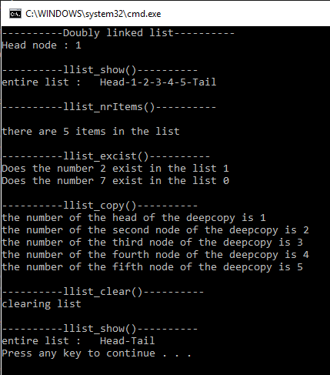

# Shoutcast

Opdracht

LCD.c/.h

Maak .c/.h bestanden die ervoor zorgen dat je het LCD scherm kan aansturen.

Menu.c/.h

Maak .c/.h bestanden die met behulp van het LCD en het keyboard een menu verzorgt.

Shoutcast;

Zorg ervoor dat de radio een audiostream kan afspelen

inclusief LCd en menu

## Code

## Resultaat

## Bewijs

# Non volatile storage

Functionaliteiten

EEPROM

Implementeer dat je gegevens over de radio in non volatile storage kan opslaan.

## Code

[Github repository](https://github.com/MaurodeLyon/Embedded-Software-Ontwikkeling/tree/master/Assesment-opdrachten/Nonvolatile/nut)

## Resultaat

Opslag in het EEPROM is succesvol in de code wordt er een struct opgeslagen die de tijdzone bevat. Dit kan gemakkelijk uitgebreid worden en kan in de toekomst andere data bevatten. De main-loop voert op het moment een sequentie van opslag, lezen en resetten uit.

De code doet na het opstarten het volgende:

1. Lees EEPROM
2. Print de waarde van UTC
3. Verhoog de waarde van UTC met 1
4. Sla EEPROM op
5. Lees EEPROM
6. Print de waarde uit
7. Reset EEPROM
8. Lees EEPROM

## Bewijs

